Повторение видов глагола
Помните:
Глагол несовершенного вида указывает на повторяющееся действие или процесс. Часто используются со словами: постоянно, часто, с каждым днём и т.д.
Глагол совершенного вида указывает на единичное действие в прошлом или будущем или на действие, которое имело результат. Часто используются со словами: вдруг, неожиданно, моментально, наконец, совсем
- Использование видов глагола в прошедшем времени 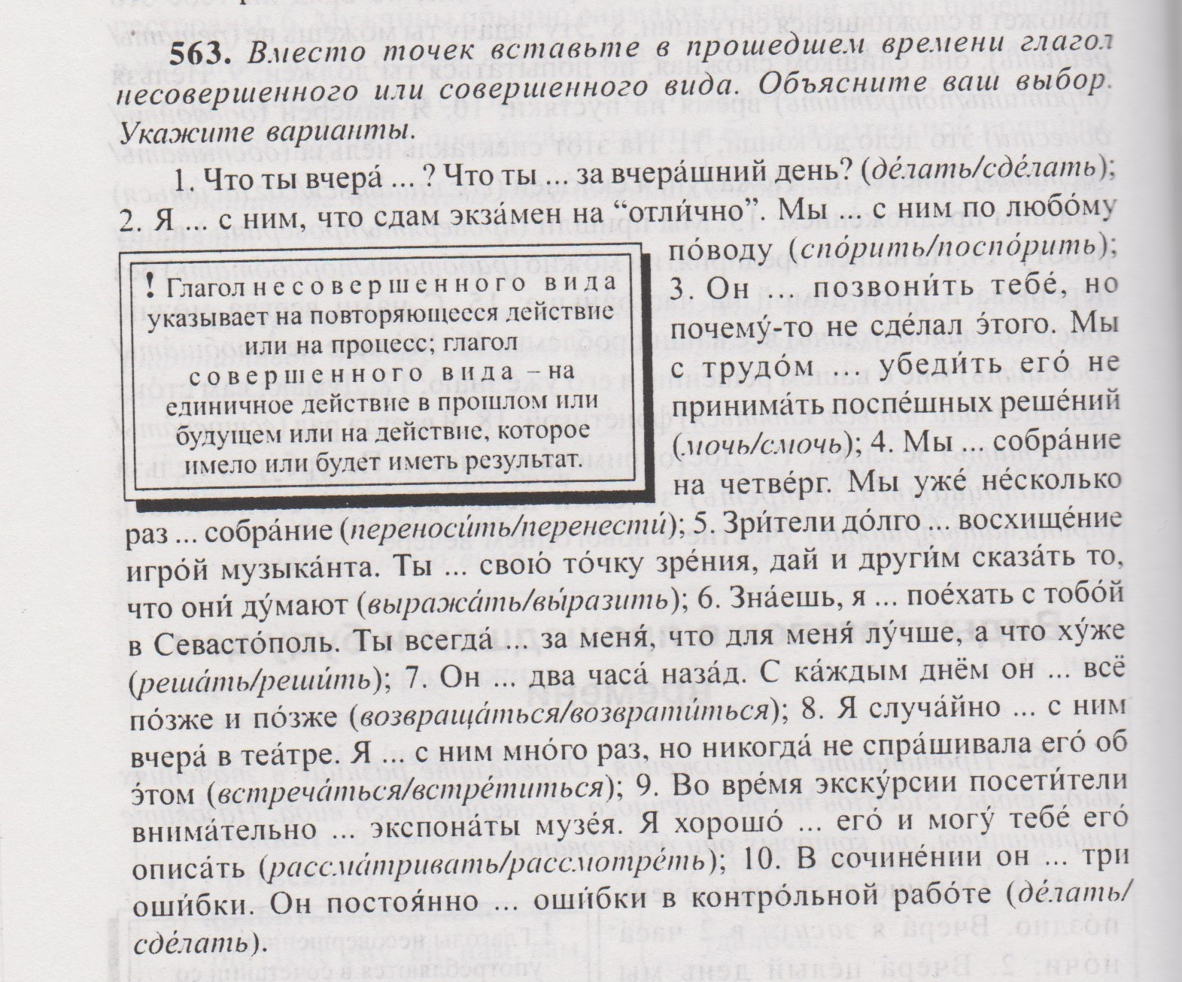

- Использование видов глагола в будущем времени
Спряжение СВ и НСВ в будущем времени:
НСВ читать: я буду читать, ты будешь читать, они будут читать
СВ прочитать: я прочитаю, ты прочитаешь, они прочитают

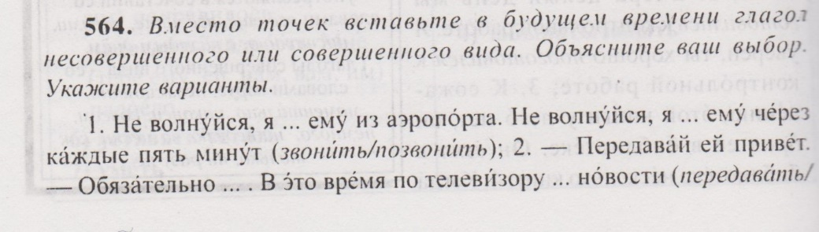
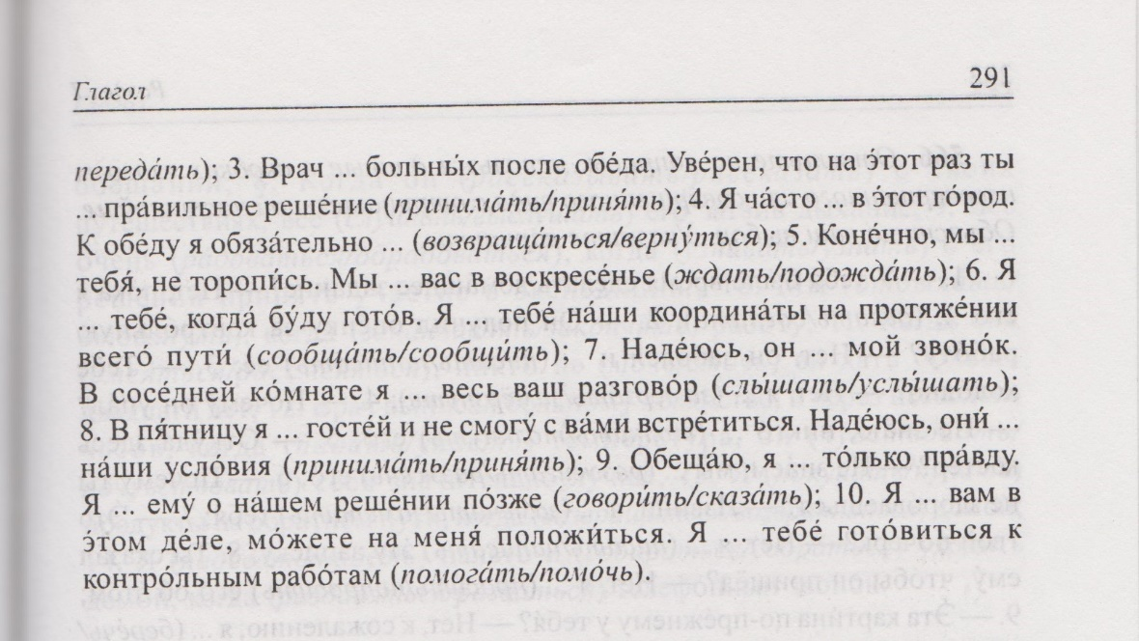

- Глаголы совершенного и несовершенного вида в сочетании с НЕ.
Глаголы несовершенного вида в сочетании с НЕ указывают на отсутсвие действия, употребляются со словом давайте, и со словами описывающими отрезок времени: Давайте не будем спорить. Мы не ели со вчерашнего дня.
Глаголы совершенного вида с НЕ указывают на отсутствие результата .

Сравните: Я не читал эту книгу ( отсутствие действия). Я не прочитал эту книгу ( отсутствие результата: возможно вы начали читать или вам это задали как домашнее задание, но вы его не выполнили)
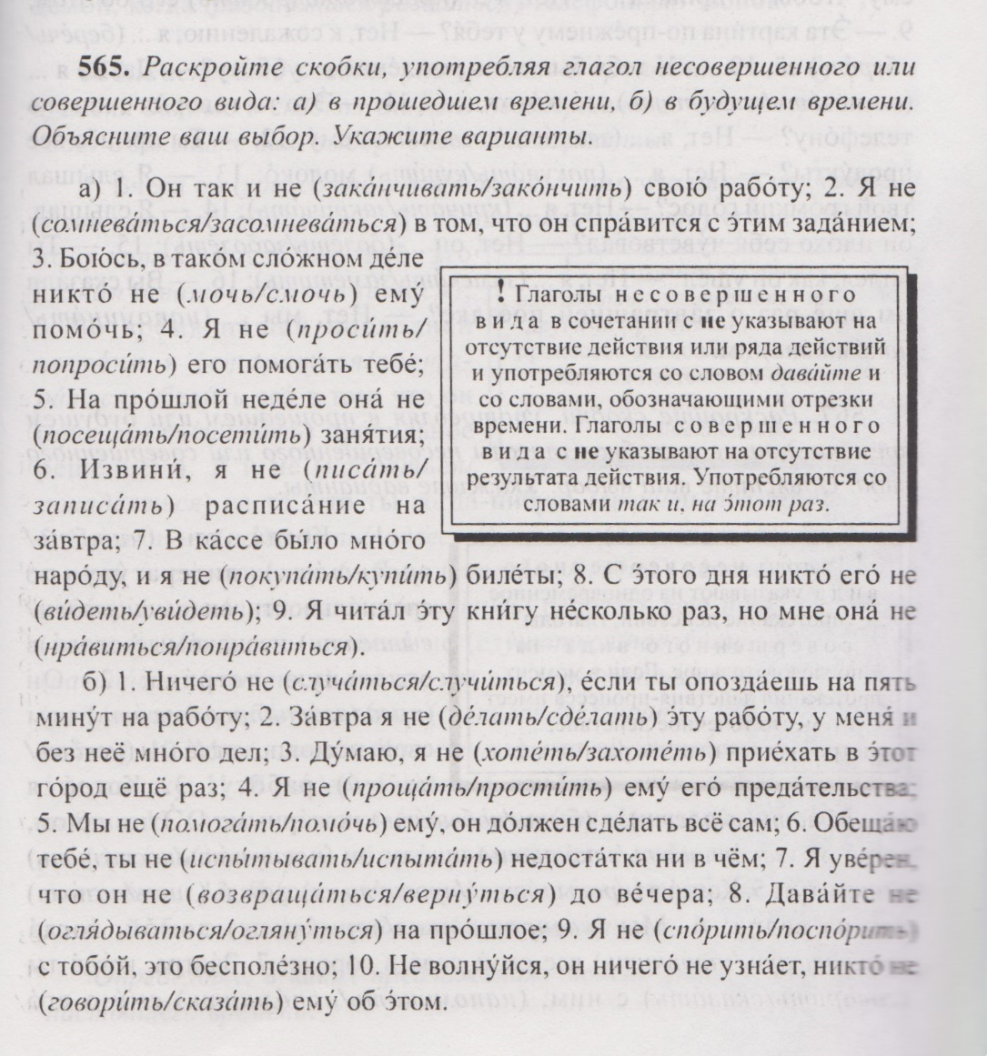

Ключи к упражнениям:
